**令和７年度**

**アステールプラザ バレエプロデュース公演**

**参加者　募集要項**

広島市バレエ協会主催の「中国バレエフェスティバル」のプログラムとして

舞台発表を行います。



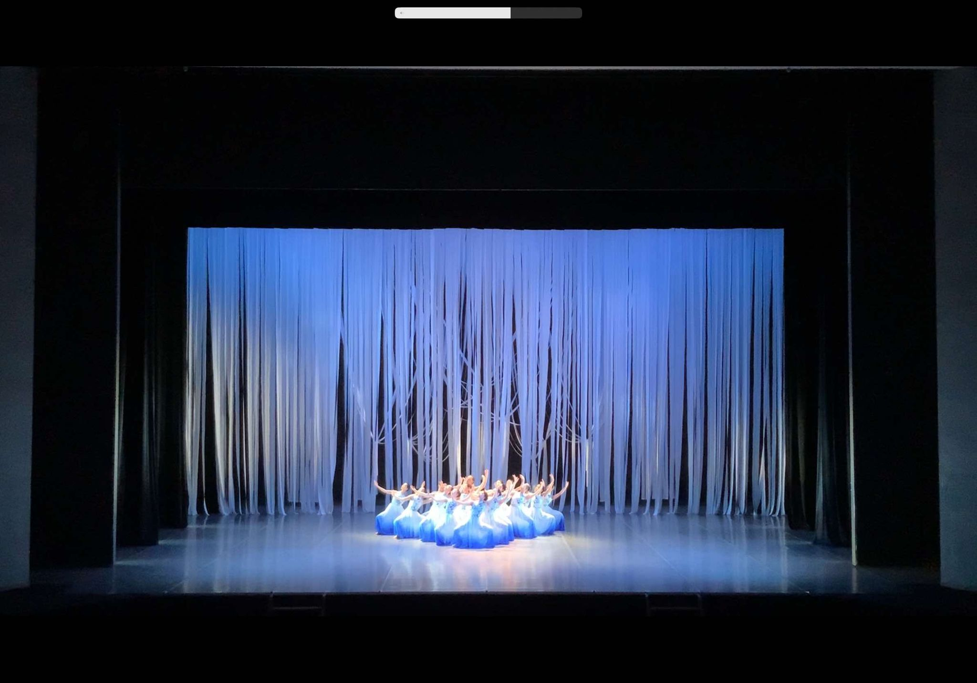



令和6年度 アステールプラザバレエプロデュース作品「うつろい」より（振付：河邉こずえ）

**主催　公益財団法人広島市文化財団 アステールプラザ、広島市**

**共催　広島市バレエ協会**

**１　公演の概要**

広島市バレエ協会主催「2025中国バレエフェスティバル」のプログラムの一部で、「アステールプラザプロデュース公演」の舞台発表を行います。

○日　　程 ： 令和7年11月30日（日）　　　　○会　　場 ： ＪＭＳアステールプラザ 大ホール

○演　　目 ： 未定

**中国バレエフェスティバルは、昭和43年に設立された広島市バレエ協会が主催して、昭和50年から開催されている歴史のあるフェスティバルです。**

**２　スケジュール（予定）**＊時間は別途ご連絡します。

⑴　レッスンスケジュール

|  |  |
| --- | --- |
| ①　8月8日(金)、9日(土)　IDI | ⑤　10月10日(金)、11日(土) AS |
| ②　8月22日(金)、23日(土)　IDI | ⑥　10月24日(金)、25日(土)　IDI |
| ③　9月12日(金)、13日(土)　AS | ⑦　11月7日(金)、8日(土)、9日(日)　AS |
| ④　9月26日(金)、27日(土)　AS | ⑧　11月14日(金)、15日(土) AS |
| レッスン会場：ＪＭＳアステールプラザ 諸室（広島市中区加古町4-17）　　　　　　　(AS)  I.D.I.バレエスタジオ[広島市バレエ協会会員](広島市西区三篠町3-10-2)(IDI) | |

　　※8月8日・9日（いずれか1日でも可）は顔合わせを行いますので、必ず参加してください。

⑵　公演スケジュール

令和7年11月28日（金）仕込み・場当たり

29日（土）ゲネプロ

30日（日）本番

**３　振付**

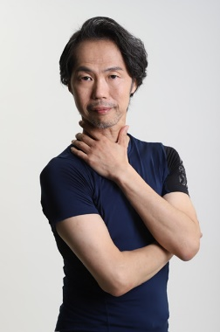**新屋滋之（にいやしげゆき）[DANCE PROJECT 218.主宰]**

1989年、渡バレエ学校にてバレエを始め、覚心浩詞氏に師事。1995年、東京新聞全国舞踊コンクール入賞。パリにて3ヶ月間の研修。ジャクリンヌ・フィナエ氏に師事。その後も定期的に渡仏。1996年、全国バレエコンクールIN名古屋入賞。2012年、ドイツ-レーゲンスブルクの森優貴氏のカンパニーに短期研修。2014年、箕面芸術祭「十二夜」舞踊監督を務め、好評を得る。2015年、メイシアター開館30周年記念、創作舞踊「飛躍」依頼を受け振付。2018年、スターダンサーズバレエ団主催のリラックスパフォーマンスで奈良県立高等養護学校ダンス部が共演、「特別プログラム」を振付。同年メイシアターとの共催公演で、DANCE PROJECT 218.を立ち上げ「HAMLET」を演出・振付・出演で上演。この成果により、大阪文化祭奨励賞受賞。2022年 吹田メイ・シアター小ホールにてDANCE PROJECT 218.第2回公演、近松門左衛門作「女殺油地獄」をモチーフにした「HAKAI」を演出・振付・出演で上演(公益財団法人吹田市文化振興事業団主催事業)2025年 箕面市メイプルホールにて、DANCE PROJECT 218.第3回公演、アガサクリスティ原作「招かれざる客」、長編ストーリーコンテンポラリー作品を発表((公財)箕面市メイプル文化財団共催事業)アガサクリスティ作品では、本格的なダンス作品では世界初(アガサ財団確認済)

**４　参加要項**

○応募資格 ： バレエ・ダンス歴が3年以上で、小学4年生以上の方。

○定　　員 ： 50名程度

○参 加 料 ： 25,000円

＊参加料は9月12日(金)又は13日(土)に徴収します。

＊衣裳代に関しては別途必要となります。

＊公演に際して広報及びチケット3枚の販売をお願いいたします。

（負担分チケットは種別を問いません。指定席4,000円、自由席3,000円（予定）。）

○申込方法 ： 所定の参加申込書に必要事項を記入し、郵送、持参、FAX、電子メールのいずれかでお申し込みください。

○締　　切 ： **令和7年7月20日（日）**　※必着

**５　申し込み・問い合わせ先**

公益財団法人広島市文化財団 アステールプラザ　バレエ係　〒730-0812　広島市中区加古町4-17

TEL：082-244-8000　FAX：082-246-5808　E-mail：[naka-cs@cf.city.hiroshima.jp](mailto:naka-cs@cf.city.hiroshima.jp)

■　会場までのご案内図

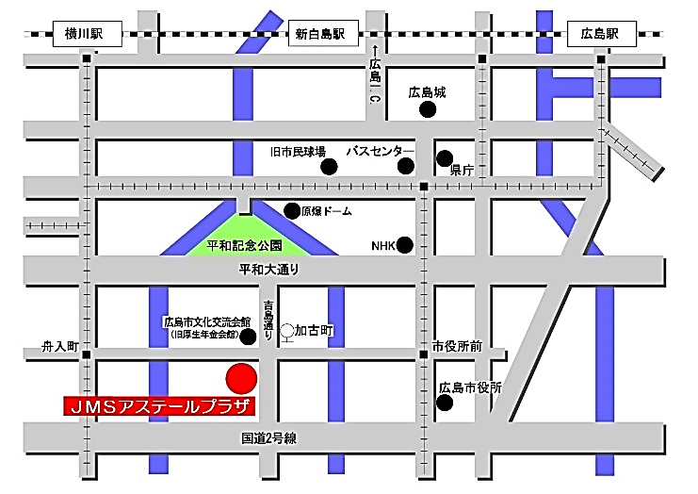　　【交通のご案内】

ＪＲ広島駅から

**《市内電車》**

広島港行（紙屋町経由）－市役所前下車（600m）

江波行－舟入町下車（400m）

**《市内バス》**

広島バス24番/吉島営業所行、または吉島病院行

加古町下車（200m）

**《タクシー》**

15分

※ＪＭＳアステールプラザ駐車場は有料で、20分/100円となっております。

※I.D.I.バレエスタジオへのアクセスは、別途お知らせいたします。

令和7年度　アステールプラザ バレエプロデュース公演　参加申込書

|  |  |  |  |
| --- | --- | --- | --- |
| ふりがな  氏　　名 | | 性別（ 　　　）  身長（ 　　　） | 学年（ 　　　）  年齢（ 　　　） |
| 住　　所　　〒 | | | |
| 電話　　　　　－　　　　　－ | 携帯　　　　　－　　　　　－ | | |
| メールアドレス | | | |
| （バレエやダンスの教室に所属している方は、代表者の承諾が必要です）  所 属 名　　　　　　　　　　　　　　　　　　　代表者承諾サイン  連絡先（TEL）　　 　－ 　　　　－ | | | |
| バレエ歴　　　　　　　　　　ダンス歴　　　　　　　　　　　プロデュース公演参加回数  （　　　　　　　　）年　　　（　　　　　　　　　）年　　　（　　　　　　　　）回・初めて | | | |
| 特　　技 | | | |
| 応募動機 | | | |
| 備　　考（何かあればこちらにお書きください） | | | |
| 保護者の承諾欄　※未成年の方のみ記入してください。  上記のものが参加することについて、承認します。  保護者氏名  連絡先　(TEL)　　　　　　　－　　　　　　－ | | | |

※　この申込書に記載していただく個人情報は、原則として当財団の本事業のみに使用します。第三者に提供することは

ありません。

　※　レッスンや公演の様子を撮影し、写真を事業記録・広報に使用いたします。ウェブサイトやSNS等に掲載する際には

　　　基本的に遠景や背後からの構図で個人が特定されないよう配慮いたします。